Gli impianti tecnici

Impianto idrico.
L’impianto idrico può essere ad acqua diretta oppure ad acqua in diretta il primo usa l’acqua direttamente dall’acquedotto il secondo quella proveniente da serbatoi posizionati sull’edificio.
L’acqua viene distribuita tra i vari appartamenti dei vari piani attraverso tubature verticali dette colonne montanti. Gli utilizzatori dell’impianto idrico sono il lavello della cucina il lavabo del bagno la doccia il bidet e la vasca da bagno il water closet. Le tubature dell’impianto idrico sono all’interno del muro e sono in acciaio, oppure il rame, oppure in polietilene.
I tubi dell’impianto idrico hanno un diametro variabile e dipende dalla quantità di acqua che devono trasportare cioè dalla portata. L’acqua scorre nei tubi grazie alla pressione proveniente dagli impianti esterni quando la pressione è troppo bassa bisogna utilizzare delle pompe.
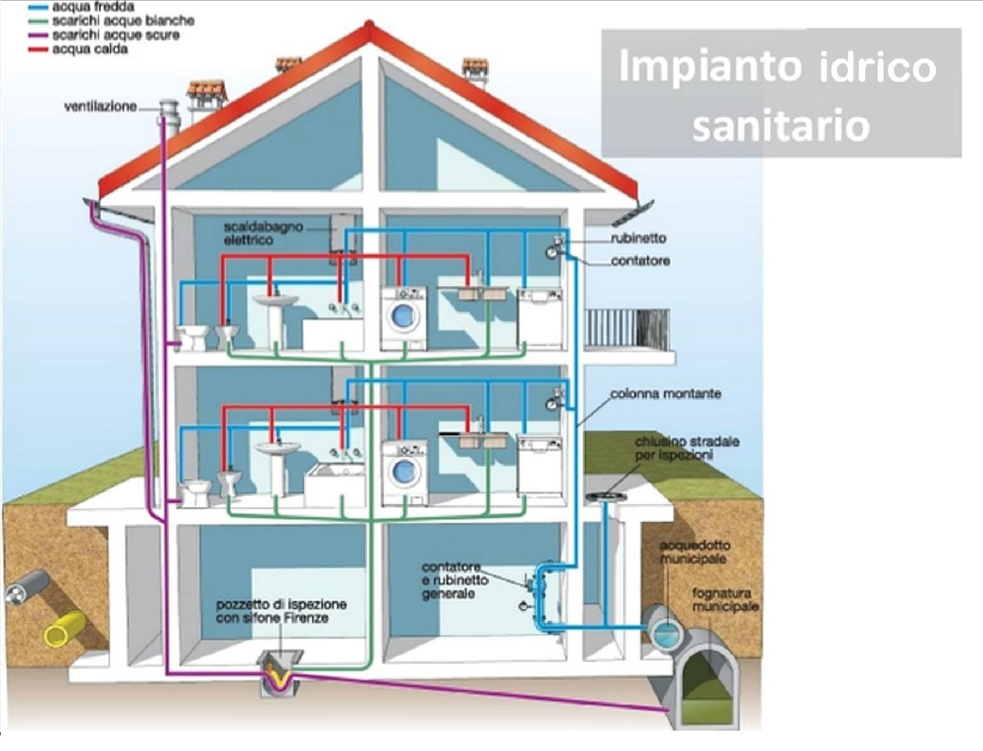
Impianto di scarico.
L’impianto di scarico trasporta le acque utilizzate per l’igiene personale per lavare i cibi o le acque nere prodotte nel bagno.
Le acque sporche non sono sotto pressione ma scendono nella fognatura attraverso le tubature per effetto della gravità per questo motivo i tubi di scarico devono essere di sezione più grande e devono avere un’opportuna pendenza.
Le tubature sono realizzate in polietilene o polipropilene all’interno degli appartamenti e in ghisa o calcestruzzo quelle più grandi che portano alla fognatura bisogna stare attenti che i materiali siano resistenti alla corrosione.
Le tubazioni verticali dell’impianto di scarico sono chiamate montanti o colonne quelle orizzontali sono chiamate collettori. Inoltre gli impianti di scarico dispongono dei sifoniche servono di impedire che odori cattivi entrino nell’appartamento.

L’impianto elettrico.
L’impianto elettrico di casa comincia dal contatore che è un misuratore della quantità di energia consumata. Al contatore arriva l’impianto elettrico cittadino. I contatori oggi sono digitali e sono telecontrollati per misurare a distanza il consumo di elettricità.

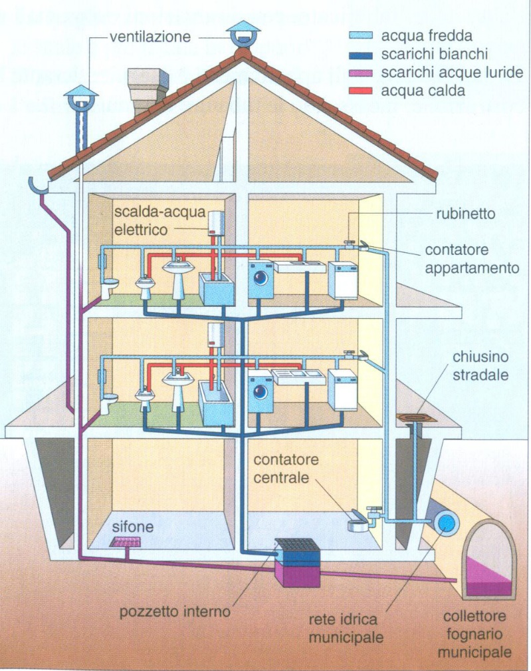
Dopo il contatore c’è l’interruttore generale di protezione dove ci sono gli interruttori salvavita che si chiamano magnetotermico e differenziale. Dopo gli interruttori di protezione i fili elettrici si ramificano per tutto l’appartamento attraverso i muri in apposite conduttore o tubi di plastica. Ogni tubo arriva in una cassetta detta scatola di derivazione da cui partono altri tubi verso altre stanze dell’appartamento ogni cassetta ha un coperchio che si può aprire per ispezionare i fili elettrici nel caso che ci sia qualche problema. Negli appartamenti si usa una corrente che ha una tensione monofase di 220 volt ha una frequenza di 50 Hertz e una potenza installata di 3 kilowatt. Il gestore elettrico consente di superare la potenza di 3 kilowatt al massimo per il 10% quindi fino a 3,3 kilowatt dopodiché il contatore apre il circuito e interrompe la fornitura di corrente elettrica, tutto l’impianto si stacca e per poter riavere l’energia elettrica bisogna scendere giù fino al contatore e armarlo nuovamente. Gli impianti elettrici dispongono anche di un circuito di messa a terra che serve a trasportare energia elettrica proveniente da malfunzionamenti per evitare infortuni e folgorazione. L’impianto di messa a terra dispone di fili di colore diverso di solito giallo e verde, il filo di terra attraversa tutti i collettori e giunge fino al terreno dove è collegato alla puntazza metallica cioè una specie di palo di metallo attraverso il quale la corrente viene dispersa nel terreno. Di regola la corrente non deve attraversare l’impianto di messa a terra ma deve circolare nell’impianto normale l’impianto di messa a terra quindi cattura soltanto le correnti dovute a rotture o problemi di isolamento.

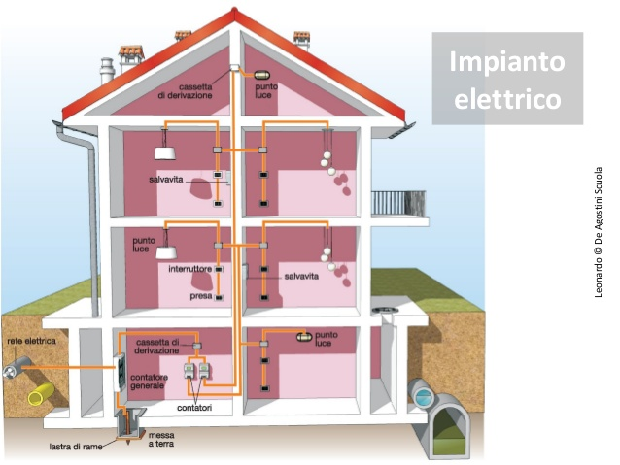
Impianto di riscaldamento.
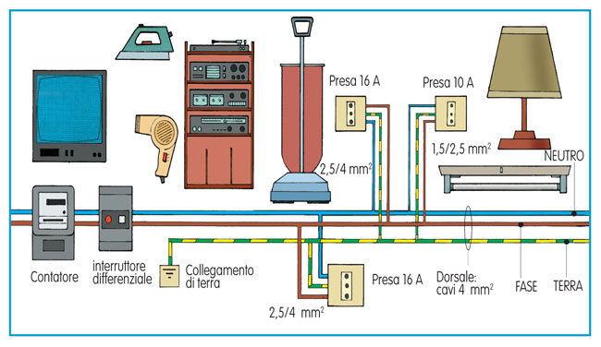
L’impianto di riscaldamento serve a mantenere la temperatura nell’appartamento intorno ai 20 gradi anche quando d’inverno fuori fa più freddo di solito in esso circola acqua calda o eventualmente aria calda. Per generare l’acqua calda c’è bisogno della caldaia la caldaia dispone di un bruciatore a gas metano oppure di un focolare a pellet che fornisce il calore per riscaldare l’acqua. L’acqua viene spinta attraverso i tubi da una pompa fino ai radiatori che sono dei dispositivi che in ogni stanza si riscaldano per distribuire il calore nell’appartamento l’acqua poi raffreddata Sì nel radiatore quando la stanza è ancora fredda ritorna fino alla caldaia dove si riscalda nuovamente. Gli impianti più moderni non dispongono di radiatori ma di tubi radianti posti sotto al pavimento oppure nelle pareti altri impianti hanno i termoventilatori che dispongono di ventole capaci di distribuire bene l’aria calda.
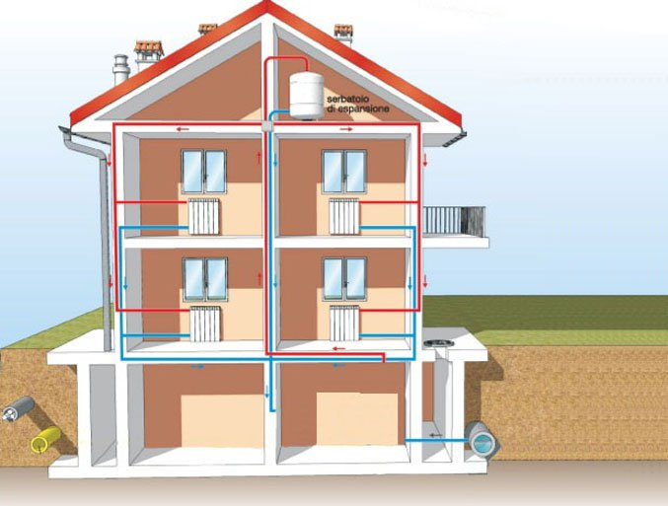
Impianto del gas.
L’impianto del gas fornisce il combustibile in cucina p er la cottura dei cibi iluttano. Le tubature del gas a differenza di quelle degli altri impianti sono installate a vista cioè fuori dai muri e non dentro per poterne controllare facilmente lo stato. E’ anche necessario controllarle periodicamente le condizioni per sostituire i tubi o le guarnizioni danneggiate l’impianto di distribuzione del gas è infatti pericoloso perché si possono produrre fughe di gas anche piccole in grado di riempire una stanza di combustibile e provocare gravissimi incidenti. Il contatore del gas che riceve il combustibile della rete cittadina è posto fuori dall’abitazione ed è ispezionabile dal tecnico Esso misura la quantità di combustibile consumato in metri cubi.
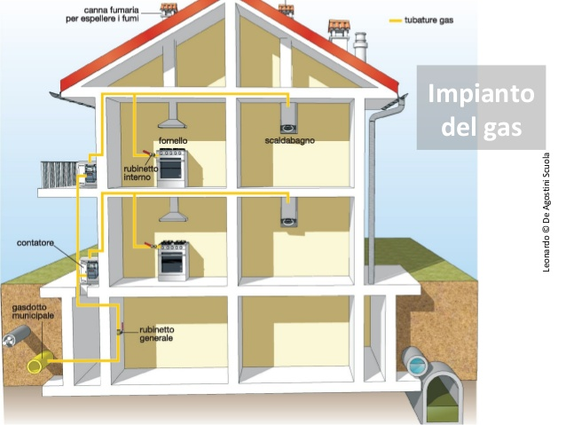

Impianto di climatizzazione.
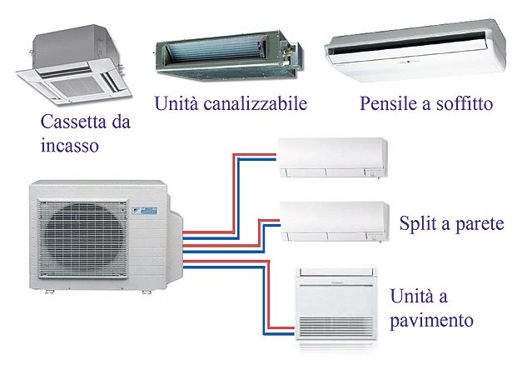
Questo impianto non è diffuso in tutti gli appartamenti e serve a mitigare l’afa estiva quindi in situazioni di eccessivo caldo dell’ambiente mantenendo la temperatura dentro casa intorno ai 24 gradi centigradi è il tasso di umidità intorno al 50%. Questo impianto non ha una distribuzione così ampia come quello tipico degli altri impianti. Il dispositivo principale utilizzato il climatizzatore Esso può essere monoblocco se è costituito da un unico elemento installato su una parete oppure split se vi solo una o più unità interne collegati ad uno o più unità esterne. I climatizzatori tipo split sono più efficienti e refrigerano meglio l’ambiente ma sono anche più costosi ed hanno un’installazione un poco più invasiva. Il climatizzatore funziona un po’ come il frigorifero c’è un gas refrigerante e un sistema di ventilazione che porta il fresco all’esterno. I condizionatori possono funzionare anche come pompa di calore cioè per riscaldare in questo caso sono in grado di riprodurre caldo e con la ventola di distribuirlo nell’ambiente.

